110年屏東縣縣運暨公教運動會『社會組』身分證明格式
(格式無限制，僅供參考)
鄉鎮： 報名項目：
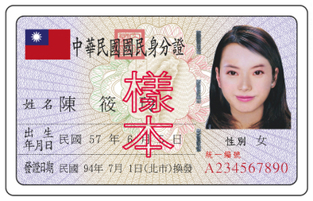  身分證正面 | 身分證反面

